МОБУ СОШ № 75
Имени Героя Советского Союза А.П Малышева

Буклет для родителей

«неуспевающие»

В рамках адаптации учащихся 5-х классов
Причины неуспеваемости школьников

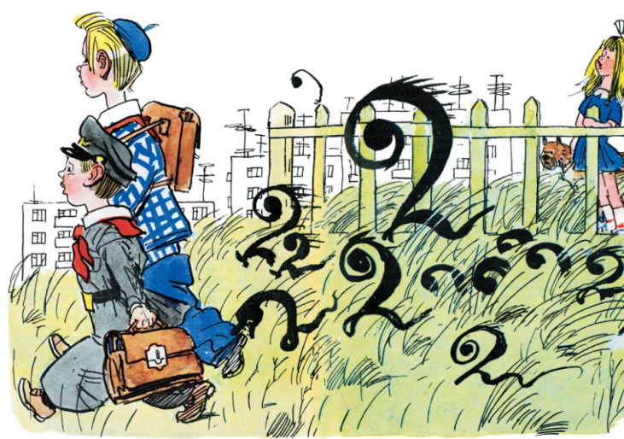
Помните старый анекдот: сын с опущенной головой протягивает отцу дневник с двойкой по пению. Папаша обреченно произносит: «Ну и как же теперь дальше ты жить будешь?» Дорогие родители, не ругайте ребенка за «неуд» - это двойка вам, и неуспеваемость вашего школьника – прежде всего, ваша проблема, а не его. Плохие оценки в дневнике говорят о том, что вы в чем-то не справляетесь!
Неуспеваемость школьников закономерно связана с их индивидуальными особенностями и с теми условиями, в которых протекает их развитие.
Причины, по которым учащиеся становятся неуспевающими, достаточно разнообразны. Это:

Социальные причины
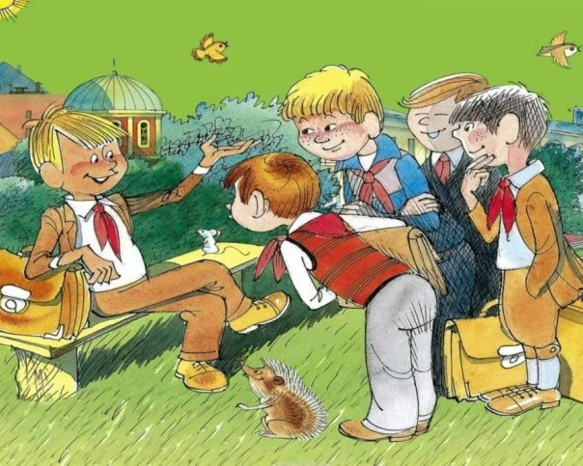
Социальная среда, в которой воспитывается ученик. Чаще всего «двоечниками» становятся дети из неблагополучных семей.
Низкий уровень жизни родителей. Родители вынуждены всё своё время уделять зарабатыванию средств на существование, а на воспитание и обучение собственных детей времени у них не остаётся.
Тяжёлая социально-психологическая обстановка в школе, классе, негативное отношение со стороны учителей.
Особенности домашнего воспитания. Дети, которым было всё дозволено в домашних условиях, не могут приспособиться к школьной дисциплине.
Систематические прогулы занятий.

Лень.
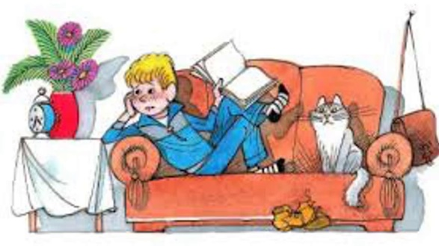
Наиболее частой причиной лени, по мнению К. Ушинского, является «прямое нерасположение к той деятельности, к которой взрослые призывают ребёнка».
Отсутствие возможности индивидуального подхода к личности обучаемого.
Отношение к ученику: чаще всего это эмоциональное отвержение ребенка со стороны учителя или родителя.

Наследственность
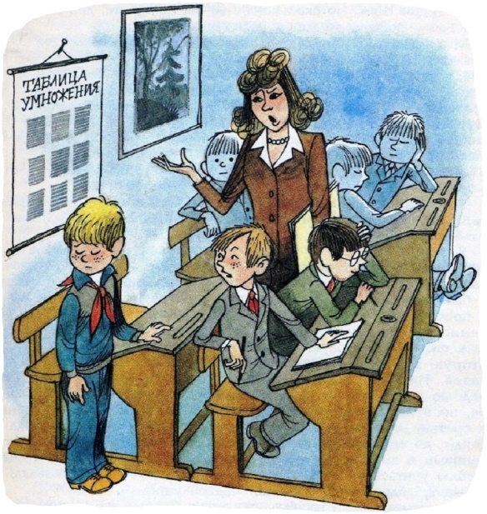
Врождённые (неблагоприятная наследственность, врождённая неспособность к умственному труду) или приобретённые заболевания.
Медлительность, вызванная особенностями характера, или задержкой в развитии, или прочими факторами. Таких учащихся иногда оскорбительно называют тугодумами.
Чрезмерная робость, стеснительность, неуверенность в себе.
Нестандартность. В эту группу могут попасть и вундеркинды, которые по разным причинам выпадают из процесса обучения.
Отставание в развитии от своих сверстников. Таким учащимся трудно соответствовать требованиям, предъявляемым к «среднему» ученику.
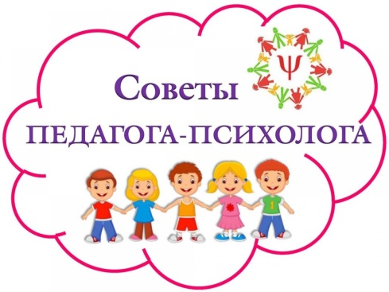
Слабое здоровье. Хронические заболевания, нарушения зрения, заболевания центральной нервной системы затрудняют адаптацию ученика в школе, снижают мотивацию к повышению успеваемости. Причиной плохих оценок может стать авитаминоз.

Если хотите, чтобы в дневнике школьника были только хорошие оценки, запомните три слагаемых успеха:
- труд ребенка,
- ваше время,
- терпение.
Ни в коем случае нельзя кричать на ребенка, награждать обидными эпитетами. Это не принесет никакой пользы, а его самооценку понизит еще больше.
Вашей главной задачей является: психологически поддерживать ребенка, одобрять, подбадривать, показывать, что вы верите в его силы. Чаще говорите фразу «не волнуйся, ты сможешь».

Рекомендации родителям неуспевающих учеников

Внимательно просмотрите список причин, по которым дети становятся неуспевающими. Попытайтесь определить, какая причина действует в вашем случае.
Побеседуйте со своим ребенком, постарайтесь избегать в беседе угроз, оскорблений, запугиваний, наказаний. Ваша задача - выяснить совместно с ребенком причину неуспеха в школе. Выскажите свои чувства относительно его оценок: «мне грустно от того, что в твоем дневнике появляются «двойки», «мне страшно, что в дальнейшем это скажется на твоем будущем», избегайте оценок личности «ты тупой, что ли?», больше говорите о своих переживаниях.
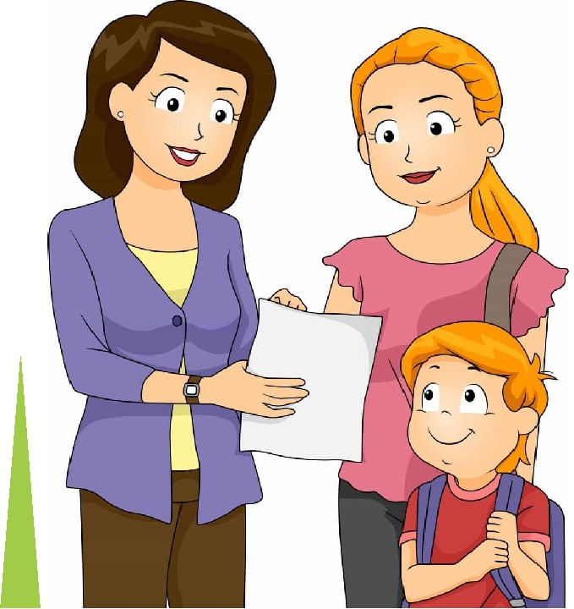
Организуйте встречу с классным руководителем вашего ребенка и с учителем, по предмету которого у вашего ребенка присутствуют «двойки». Спросите мнение учителей о способностях вашего ребенка, о возможностях дополнительных занятий, попросите посоветовать вам литературу, изучая которую, ваш ребенок сможет восполнить пробелы в образовании. Узнайте их соображения на счет причин неуспеваемости вашего ребенка.
Помните, что оценки, конечно, это важно, однако важнее чувства вашего ребенка, ваша любовь к нему. Многие известные люди были «двоечниками» - Уинстон Черчилль, Владимир Маяковский, Антон Чехов, Лев Толстой и многие другие. В случае, если вы знаете, что ваш ребенок умен, сообразителен, а оценки этого не отражают, помните о том, что школа – только начало жизни. Успокойтесь сами, не наводите панику и это, скорее всего, отчасти снимет напряжение с вашего ребенка.
Занимайтесь общим интеллектуальным развитием вашего ребенка, показывайте ему пример. Ходите в музеи, театры (конечно, выбирайте те выставки и постановки, которые интересны вашему ребенку и адекватны его возрасту), рассуждайте с ребенком на интересные вам обоим темы, читайте книги сами и советуйте литературу своему ребенку, не ограничивайте общение со своим ребенком только бытовыми вопросами и обязанностями.
Расскажите ребенку о том, как вы учились в школе. Если «двойки» у вас тоже были, расскажите, почему и как вы с этим справились или как это повлияло на вашу жизнь. Если же «двоек» не было, объясните ребенку, как вы этого добились. Дайте понять ребенку, что вы – его поддержка, вы поможете ему справиться с неудачами и вместе найдете выход. Это в дальнейшем будет способствовать тому, что ваш ребенок будет обращаться за помощью именно к вам. Верьте в себя и своего ребенка, любите его таким, какой он есть.
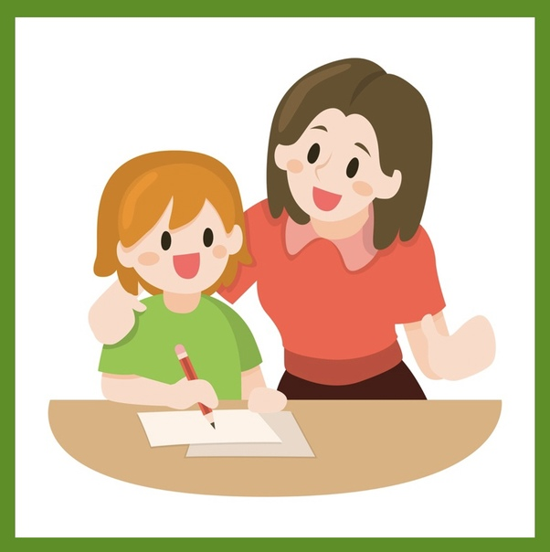
При выполнении домашнего задания ваша непосредственная помощь должна быть минимальной. Ребенок должен это понять с самого начала учебы. Скажите ему, что поможете ему разобраться только с очень сложной задачей, а остальное он должен делать сам. Если родители систематически делают уроки с ребенком, то постепенно он привыкнет свои проблемы перекладывать на других. А это становится мощным тормозом для развития интеллекта. Ученик, на «семейном буксире» постепенно утрачивает инициативу и способность бороться за хорошие оценки. И с каждым днем ему будет все труднее начать учиться самостоятельно.

Также не следует демонстрировать излишнюю озабоченность неуспеваемостью или успехами своего ребенка. Вспомните себя в детстве: вам же хотелось, чтобы вас любили не за хорошие оценки и поведение, а самих по себе? Дети должны это чувствовать и тогда у вас и у них все получится!

Следует помнить известное:
- Если ребёнок живёт во вражде, он учится агрессивности
- Если ребёнка постоянно критикуют, он учится ненавидеть
- Если ребёнка высмеивают, он становится замкнутым
- Если ребёнка подбадривают, он учится верить в себя
- Если ребёнок растёт в ситуации принятия, он учится принимать других
- Если ребёнок растёт в честности, он учится быть справедливым
- Если ребенка поддерживают, он учится ценить себя
- Если ребёнок живёт в понимании и дружелюбии, он учится находить любовь в этом мире.

Успехов вам, уважаемые родители!

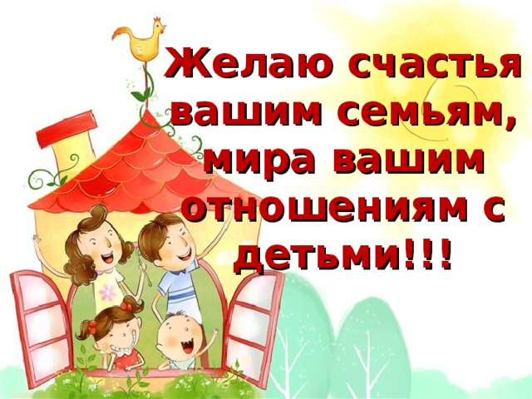

Педагог – психолог Ф.З. Тешева

2022 г.

